**Авторское методическое пособие**

**Карточки с предметами для изучения математики**

Автор: Крайненко Виктория Александровна

Организация: МБДОУ № 33

Населенный пункт: г. Ростов-на- Дону

Карточки с предметами для изучения математики в ДОУ. Каждую картинку нужно распечатать на целом листа А4, а затем вырезать все карточки на листе.

Используйте для печати картон, фотобумагу или плотную бумагу.

Подойдет также обычная офисная бумагаА4.

[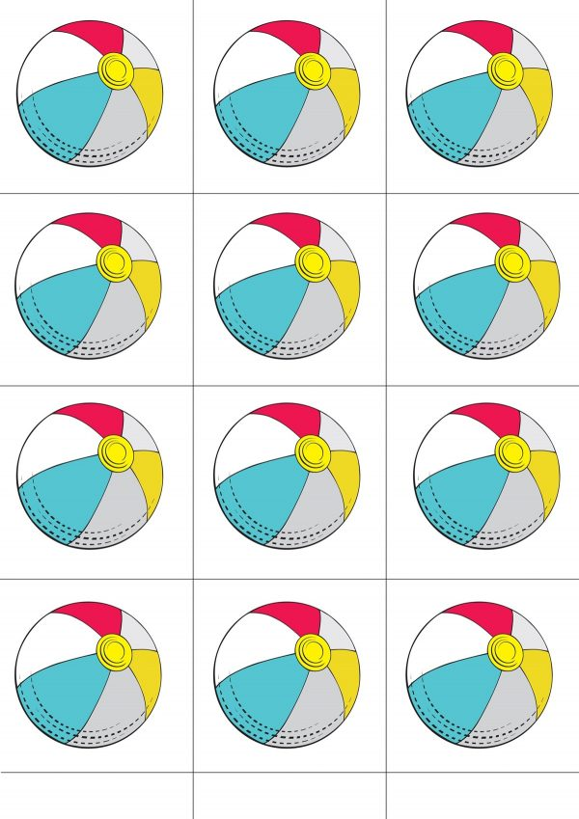](https://detskiy-sad.com/kartochki-s-predmetami-dlya-izucheniya-matematiki/kartochki-s-predmetami-dla-izucheniya-matematiki-2)[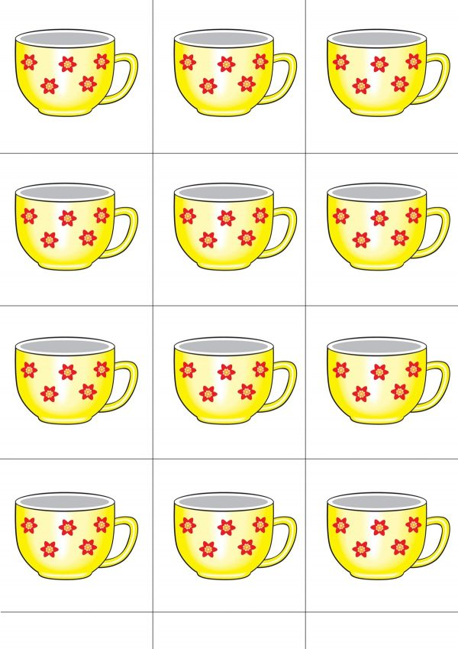](https://detskiy-sad.com/kartochki-s-predmetami-dlya-izucheniya-matematiki/kartochki-s-predmetami-dla-izucheniya-matematiki-3)[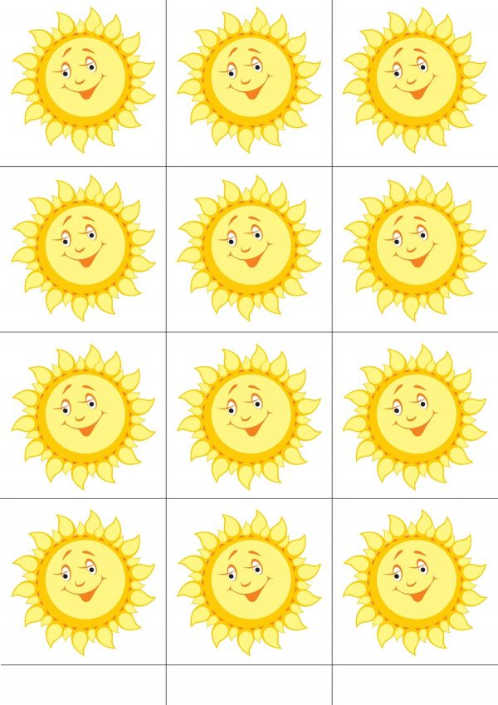](https://detskiy-sad.com/kartochki-s-predmetami-dlya-izucheniya-matematiki/kartochki-s-predmetami-dla-izucheniya-matematiki-4)

[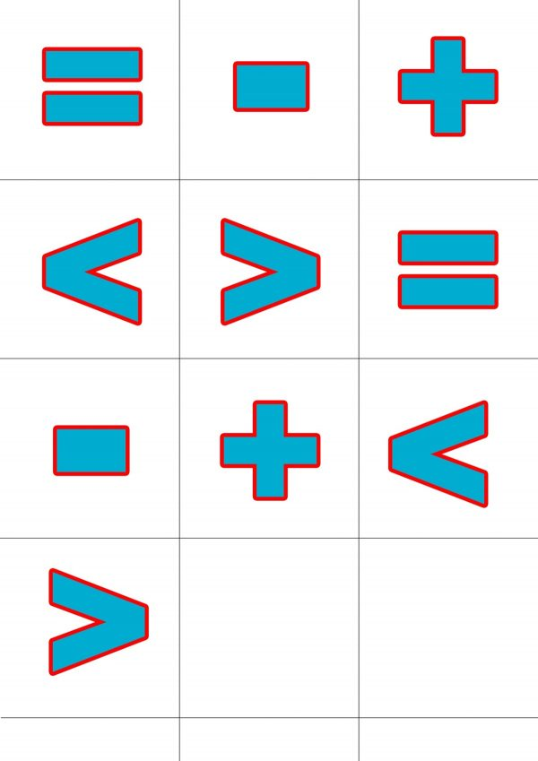](https://detskiy-sad.com/kartochki-s-predmetami-dlya-izucheniya-matematiki/kartochki-s-predmetami-dla-izucheniya-matematiki-12)[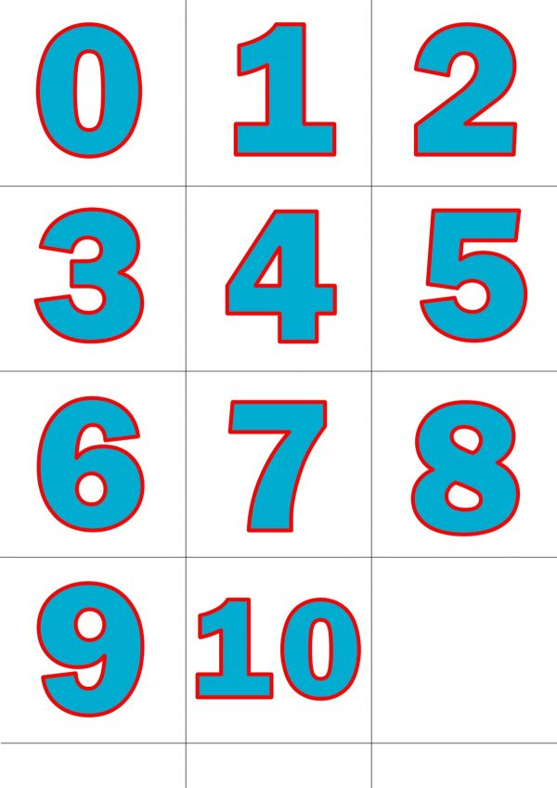](https://detskiy-sad.com/kartochki-s-predmetami-dlya-izucheniya-matematiki/kartochki-s-predmetami-dla-izucheniya-matematiki-13)[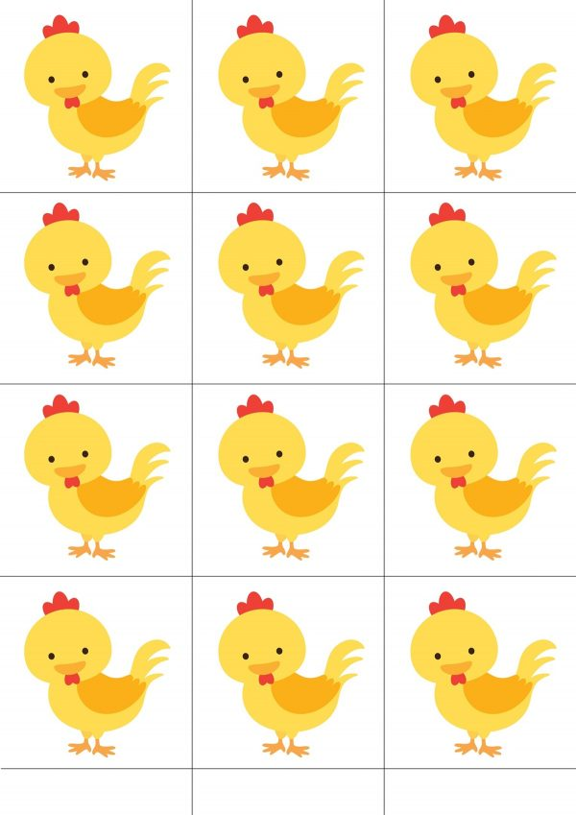](https://detskiy-sad.com/kartochki-s-predmetami-dlya-izucheniya-matematiki/kartochki-s-predmetami-dla-izucheniya-matematiki-11)

[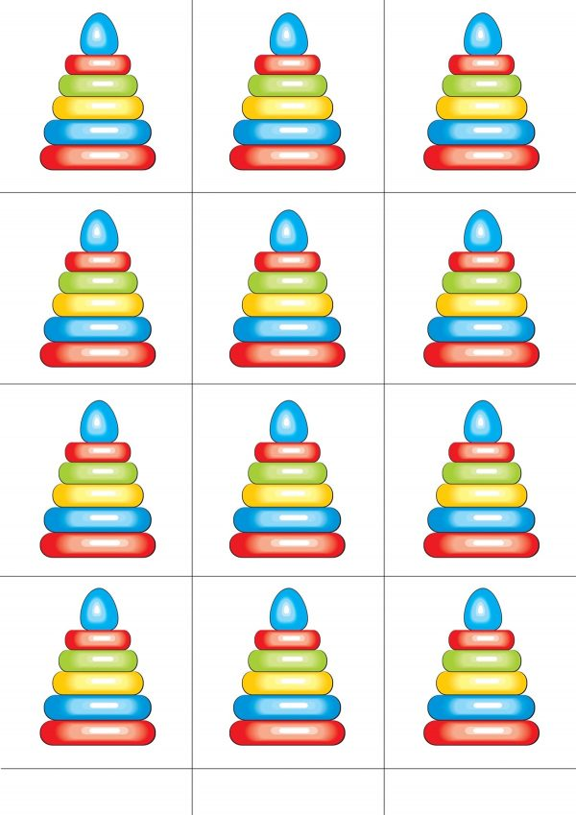](https://detskiy-sad.com/kartochki-s-predmetami-dlya-izucheniya-matematiki/kartochki-s-predmetami-dla-izucheniya-matematiki-8)[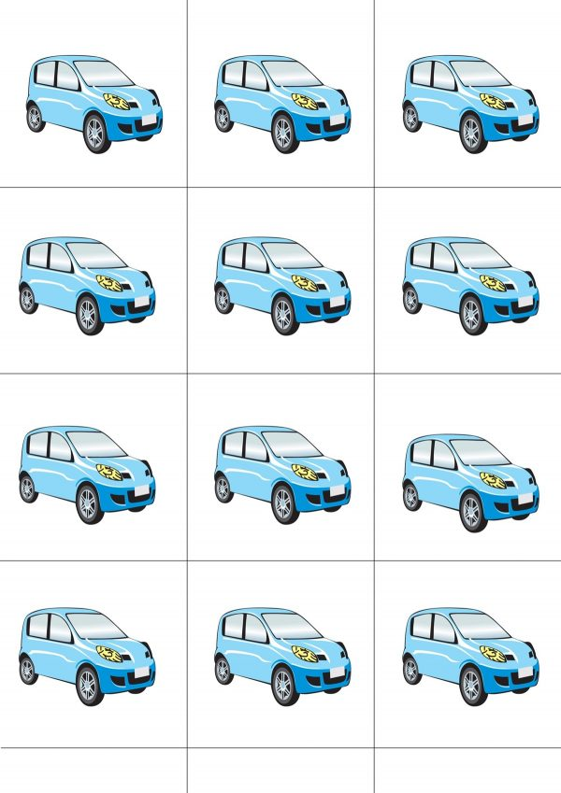](https://detskiy-sad.com/kartochki-s-predmetami-dlya-izucheniya-matematiki/kartochki-s-predmetami-dla-izucheniya-matematiki-7)[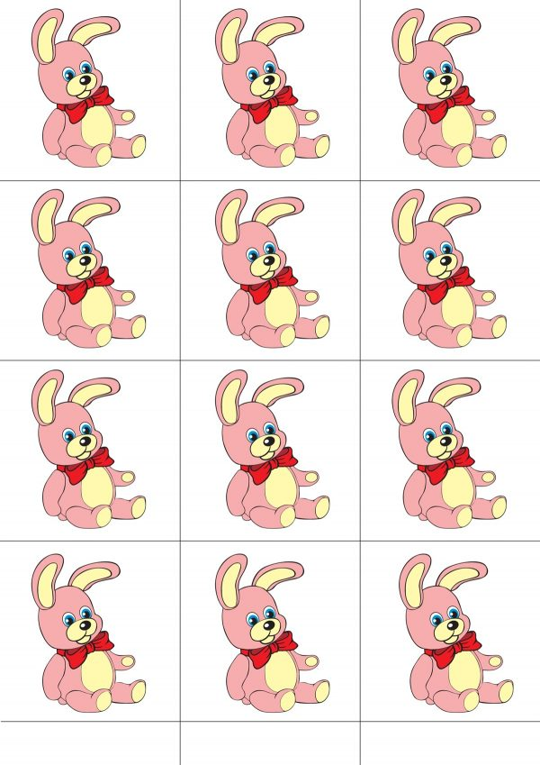](https://detskiy-sad.com/kartochki-s-predmetami-dlya-izucheniya-matematiki/kartochki-s-predmetami-dla-izucheniya-matematiki-5)

[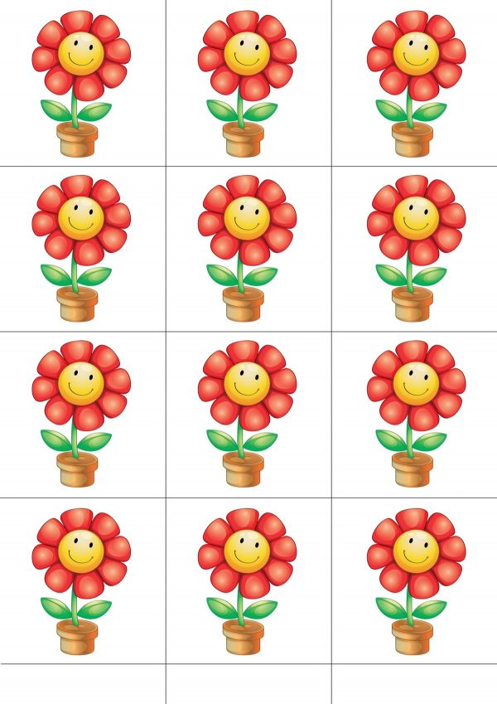](https://detskiy-sad.com/kartochki-s-predmetami-dlya-izucheniya-matematiki/kartochki-s-predmetami-dla-izucheniya-matematiki-10)[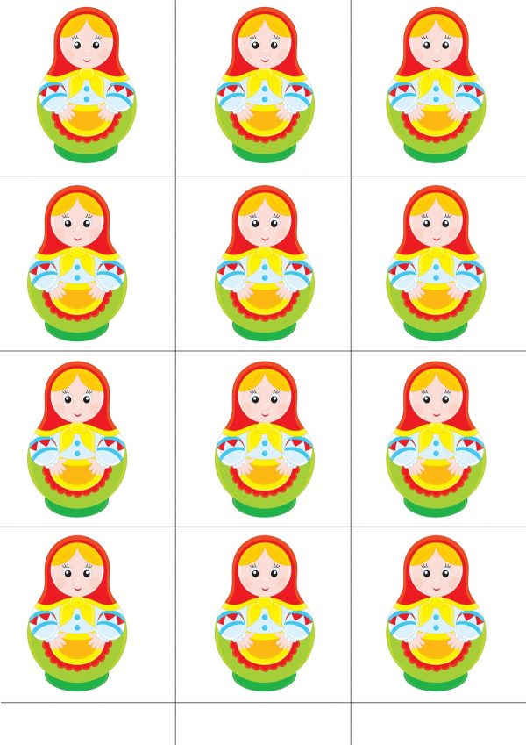](https://detskiy-sad.com/kartochki-s-predmetami-dlya-izucheniya-matematiki/kartochki-s-predmetami-dla-izucheniya-matematiki-9)[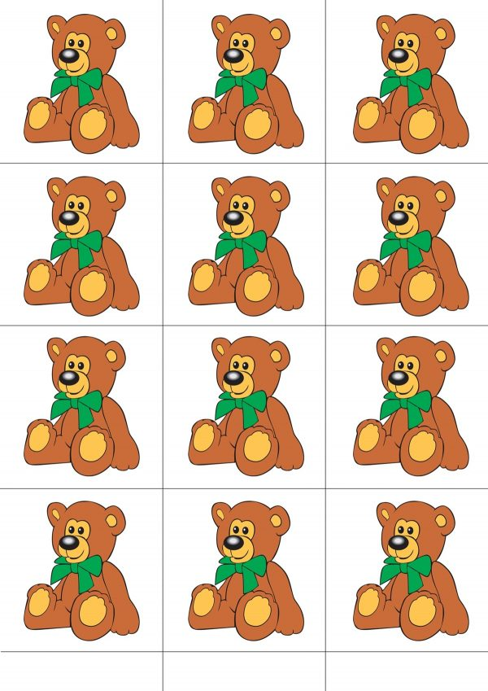](https://detskiy-sad.com/kartochki-s-predmetami-dlya-izucheniya-matematiki/kartochki-s-predmetami-dla-izucheniya-matematiki-6)